

**JTK**   
Junior Trading Künzelsau

Juniorfirma der Kaufmännischen Schule

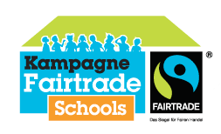

**Als Fairtrade Schule unterstützt die Kaufmännischen Schule Künzelsau**

**den fairen Handel**

**Fairer Handel**

bedeutet für die Kleinbauern und Handwerker der Entwicklungs- und Schwellenländer:

* **gerechte Preise und angemessene Löhne**
* **langfristige Verträge**
* **Gesundheitsvorsoge**
* **Schulen und Weiterbildungsmöglichkeiten**
* **umweltverträgliche Produktion**

Wenn Sie einen Fairtrade-Artikel kaufen, leisten Sie einen Beitrag zur nachhaltigen Verbesserung des Lebens der an der Produktion beteiligten Menschen und deren Familien in den Anbauländern.

